20181122

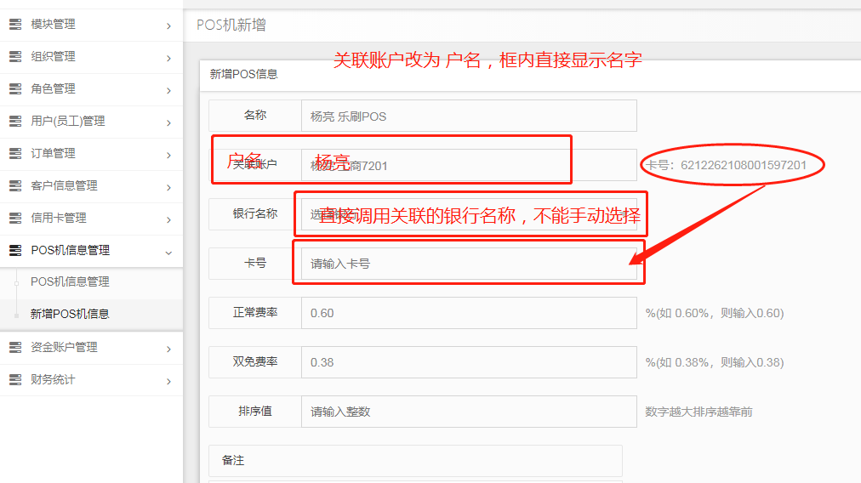

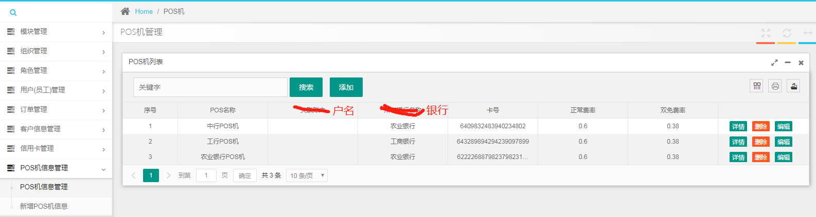

户名，银行，卡号 都是调用，不能修改；真要修改只能从资金账户里面修改。

2、

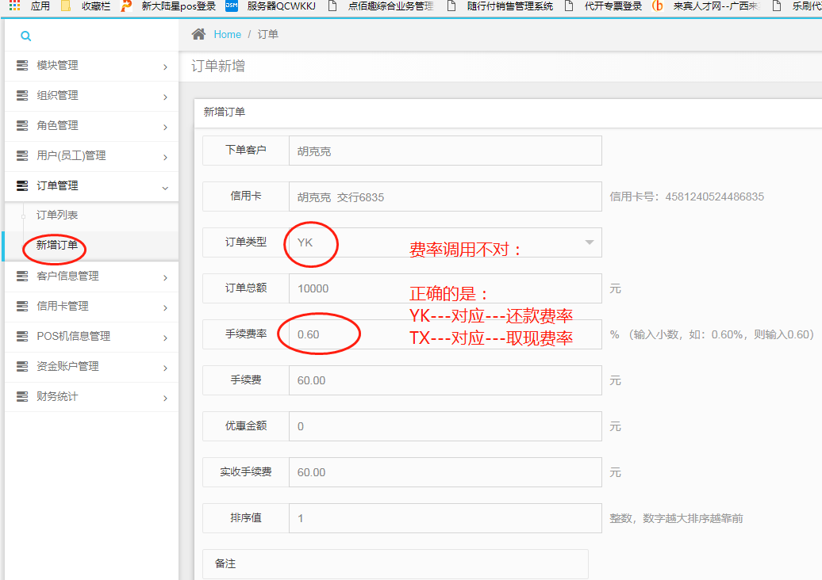

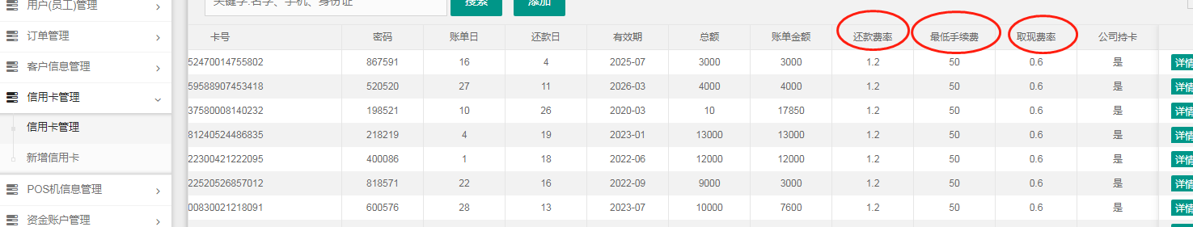

金额小于最低收费的，按照最低收费收取

